关于2021-2022学年第一学期体育俱乐部选课的通知
各学院、各位同学：
2021-2022学年第一学期体育俱乐部网上选课将于2021年9月19日—9月22日进行，现将有关事项通知如下。
一、选课对象及选课时间
序号 | 层次 | 选课对象 | 选课时间
1 | 本科 | 2020级 | 9月19日—9月21日  每日12:00-16:00
2 | 本科 | 2021级（含预科） | 9月20日—9月21日  每日12:00-16:00
3 | 专科 | 2020级 | 9月19日—9月21日  每日12:00-16:00
4 | 专科 | 2021级 | 9月21日-9月22日  每日12:00-16:00
备注：2020级中高职贯通学生、2020级临床医学（乡村医生）专业、2020级临床医学（院前急救）专业、2020级护理（中美合作）专业、2020级专升本学生、2021级专升本学生不参与选课。
二、选课操作流程
（一）进入教务系统
方式一：通过智慧门户进入教务系统
1. 进入学校网站，进入智慧门户
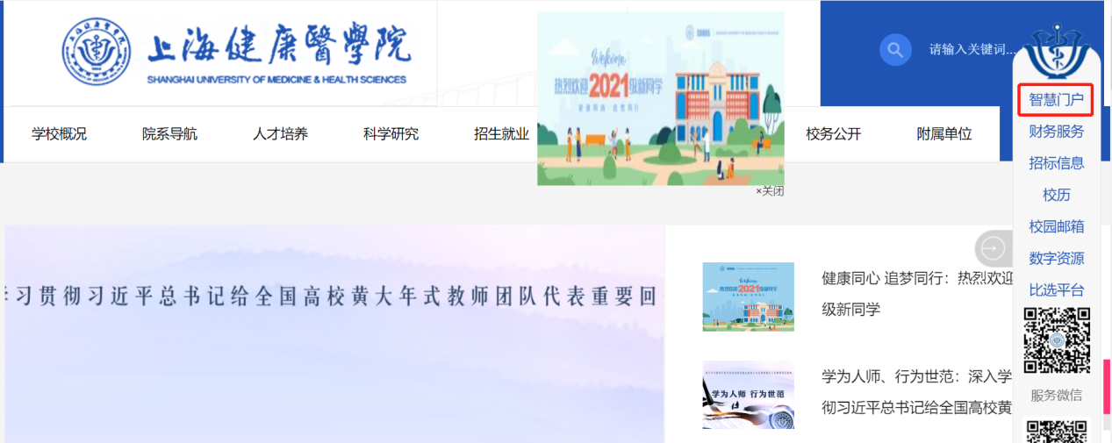
2. 输入账号密码登录智慧门户。账号为学号，初始密码为身份证号后6位@Sumhs（注：首个S大写）
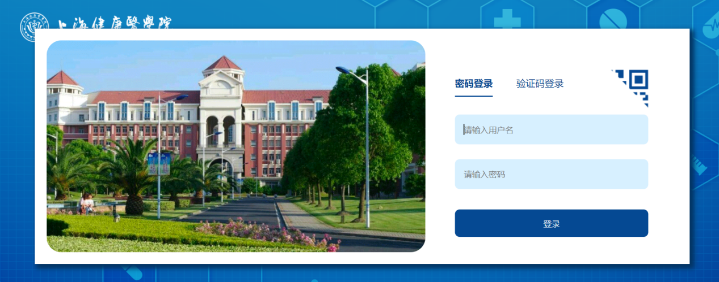
3. 选择“系统应用”，点击“教务系统”即可进入。
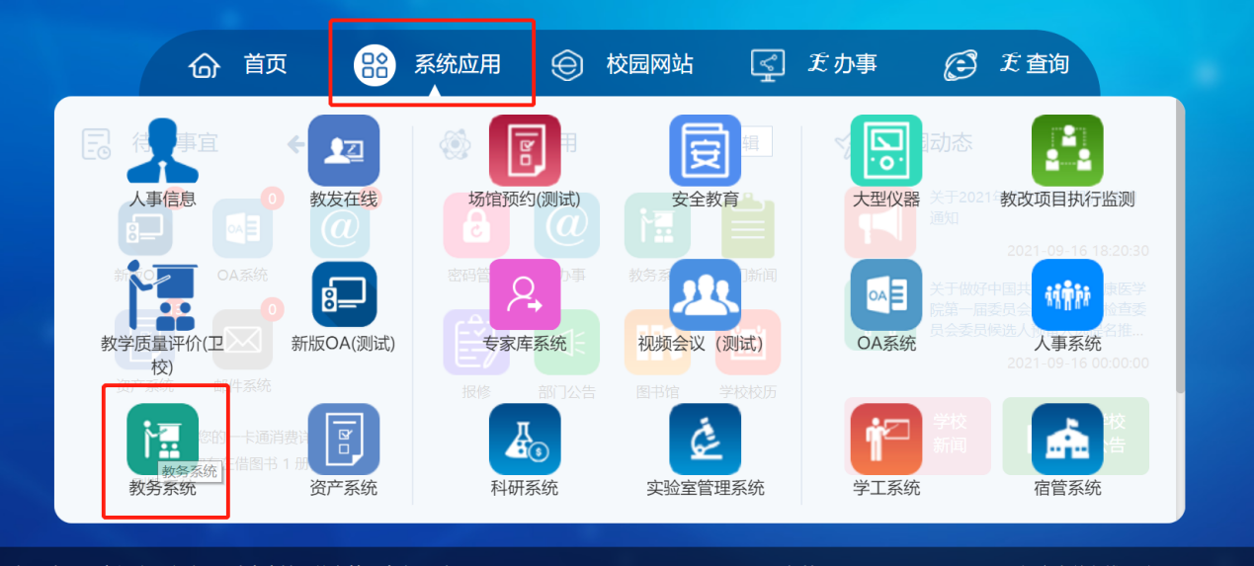
方式二：直接登录教务系统
1.输入教务系统地址（以下两者二选一）
http://jwmis2.sumhs.edu.cn/
http://jwmis3.sumhs.edu.cn/
2.输入学号、密码、校验码，点击登录，即可进入教务系统
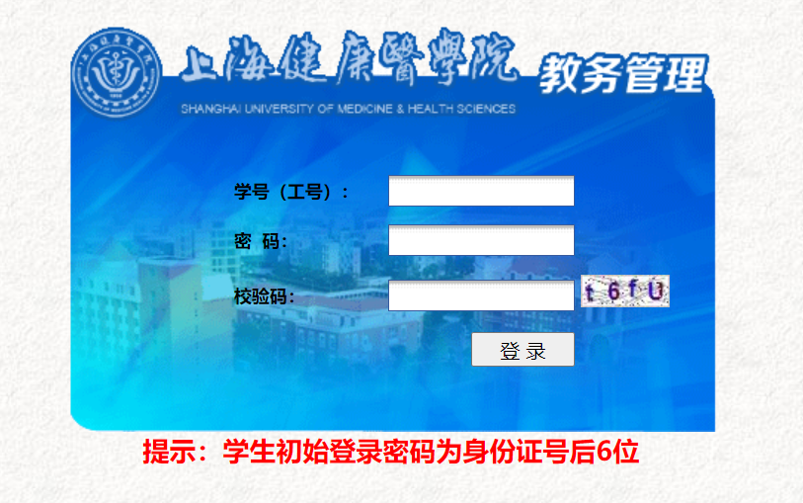
登陆账号为学生本人学号
登陆初始密码为身份证号后六位（注意：X请用大写）
（二）选课步骤
1.点击菜单“学生选课”
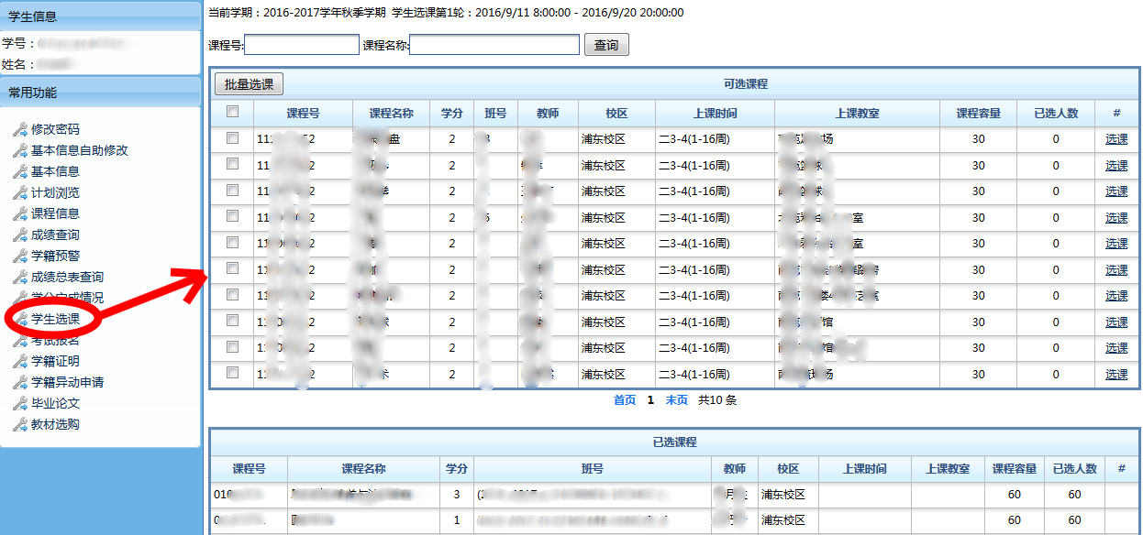
2.选择要选的课程点击“选课”
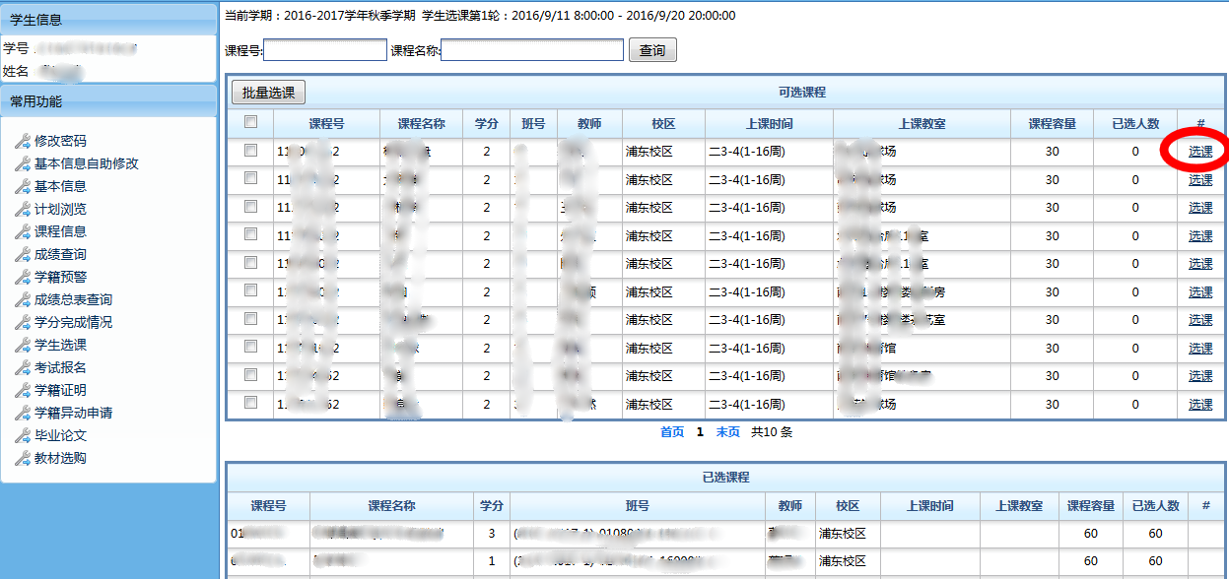
3.选课成功的课程将显示在下方“已选课程”列表中，请及时查看确认。如选错或者有更改意向，请点击“退课”更改并重新选课。注：退课重选只能在规定的选课时间内操作，超过选课时间将不得再退选、改选和重选。
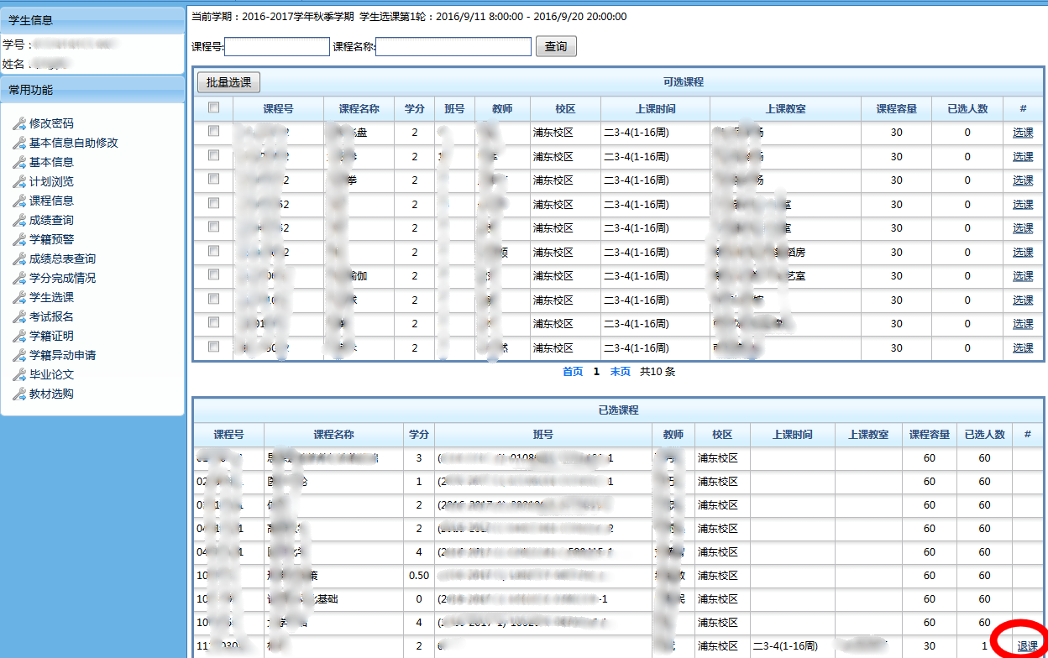
备注：选课可用电脑或手机操作
三、选课原则
1.每位同学根据本专业培养方案于对应学期修读体育课程，体育（1）-（4）为体育俱乐部课程，体育（5）、（6）为体测。体育课程缺失会影响毕业，请同学们慎重对待。
2.每位同学每学期限选1门体育俱乐部课程。选课为抢选制，每个时间段俱乐部课程先选先得，额满为止。
四、俱乐部开课时间和地点
1.学生选课完成后，根据课表按时至各自选择的体育俱乐部上课地点集合上课。正式开学后每周四下午1点于南苑体育馆二楼205办公室办理补选（只能选取人数未满的俱乐部），自俱乐部上课时间开始，第3周后将不再进行体育俱乐部补选课。
2.因身体原因不能正常参加体育运动的学生，请在校园网E办事中查询“体育保健课申请”（申请详情请查阅体育教学部网站通知公告），审批通过之后，将安排体育保健课学习。因慢性病不能参加的，需于第2周之前完成申请，因突发疾病不能继续参加运动的，需在疾病发生后的3天内完成申请，逾期均不受理。
五、业务咨询
1.选课系统操作问题，咨询电话：65881653
地址：北苑1号楼600
咨询时间：工作日上午8:00-下午4:30
2.体育俱乐部事宜咨询电话：65885071 联系QQ：44285296
地址：南苑1号楼2楼205办公室
现场咨询接待时间：工作日周四下午13:00-15:30
选课现场补选时间：工作日周四下午13:00-14:00（1-3周）

教务处、体育教学部
2021年9月17日

